Análise da eficiência do reforço com fibra de carbono na área tracionada de vigas de concreto armado submetidas à altas temperaturas
Leonardo Kny Bonfante
Davi Marcelo Rodrigues Martins
Juliana Magnus
Ezequiel de Oliveira
Leopoldo Pedro Guimarães Filho
Daiane Dos Santos Da Silva Godinho

Resumo: Vigas de concreto armado que sofreram com a ação de incêndios podem ter sua capacidade de absorver esforços recuperada. A fibra de carbono aplicada com resina epóxi pode tornar uma estrutura sinistrada pronta para receber as solicitações de uma edificação. Com base nesse contexto, esse estudo tem como objetivo avaliar a eficiência do reforço com fibra de carbono em vigas de concreto armado submetidas a altas temperaturas. Para isso foram confeccionadas quinze vigas de mesmas dimensões e armaduras e levadas ao aquecimento em duas faixas de temperaturas: 400 °C e 800 °C, além da temperatura de referência de 23 °C. Após os aquecimentos as mesmas foram levadas à ruptura pelo ensaio de flexão a três pontos em grupos sem e com o reforço na região de maior tração. Como resultado observou-se que, avaliando a carga no deslocamento máximo permitido pela NBR 6118 (2014) assim como a carga máxima de ruptura, as amostras de referência tiveram um acréscimo significativo na resistência à flexão com a aplicação da fibra de carbono; as vigas aquecidas a 400 °C também tiveram um bom resultado com a aplicação do reforço; contudo a fibra de carbono não incrementou a resistência das vigas expostas a temperatura de 800 °C, a falta de aderência, encadeada pelas reações na micro e macroestrutura, prejudicou a incorporação do composto fibra-resina ao concreto aquecido.
Palavras-chave: Concreto, Incêndio; Fibra de carbono; reforço estrutural.

Analysis of the efficiency of the reinforcement with carbon fiber in the traction area of reinforced concrete beams submitted to high temperatures
Abstract: Reinforced concrete beams that have suffered from the action of fires can have their ability to absorb recovered efforts. The carbon fiber applied with epoxy resin can become a synergistic structure ready to receive requests for a building. Based on this context, this study aims to improve reinforcement with carbon fiber in reinforced concrete beams subjected to high temperatures. Temperatures were reduced and the flexures and temperatures over the range of 400 ° C and 800 ° C, in addition to the reference temperature of 23 ° C. After the increases observed to be forcibly taken by the three-point flexion method in groups with and with the support in the region of greater traction. As a result observed, which is a value that can be corrected by NBR 6118 (2014) as well as the maximum burst load, as the reference samples had a significant increase in flexion with an application of the carbon fiber; the beams heated to 400 ° C also had a small result with the reinforcement application; however, a carbon fiber did not increase the strength of the beams at a temperature of 800 ° C, a lack of adhesion, chained by reactions in the micro and macrostructure, causing an incorporation of the fiber-resin composite to the heated concrete.
Key-words: Concrete, Fire; Carbon fiber; structural reinforcement

Introdução

Na ocorrência de um incêndio, a estrutura de uma edificação deve conservar resistência por tempo suficiente para a completa evacuação dos ocupantes e o combate às chamas, sem que ocorra o colapso da mesma (MEHTA & MONTEIRO, 2008).
A implementação de normas regulamentadoras sobre estruturas de concreto expostas ao fogo vem contribuindo com a redução da magnitude dos danos provocados por incêndios. Pode-se citar a NBR 14432 (2001) Exigências de resistência ao fogo de elementos construtivos de edificações - Procedimento e também a NBR 15200 (2012) Projeto de estruturas de concreto em situação de incêndio - Procedimento.
Sabe-se que a resistência ao fogo em elementos de concreto é maior se comparada a elementos estruturais em aço, por exemplo. De forma a empregar, em alguns projetos, o concreto como proteção passiva de estruturas de aço (LIMA, KIRCHHOF, CASONATO & SILVA FILHO, 2004).
Basicamente as alterações nas propriedades físico-químicas do concreto exposto a ação do fogo são oriundas da variação volumétrica dos agregados constituintes e pela evaporação da água presente em sua matriz. Tais fenômenos podem provocar redução das propriedades macro e micro estruturais (SILVA, 2009).
Caracterizam-se como propriedades macroestruturais perdas de seção ocasionadas por lascamentos explosivos (spalling), deformações excessivas e fissuras. Na microestrutura, que é muito complexa e heterogênea, fatores como resistência e módulo de elasticidade sofrem redução através de reações químico-físicas formadas pela alta exposição ao calor (MEHTA & MONTEIRO, 2008).
Embora muitas vezes a primeira ideia a respeito de uma estrutura colapsada seja a demolição e reconstrução, existem outros meios de assegurar vitalidade, longevidade e resistência à essas estruturas. O reforço estrutural é uma alternativa muito corriqueira nos dias atuais e pode ser realizado de diferentes formas como, por exemplo, aplicação de perfis metálicos, adição de armadura, utilização de compósito de fibra de carbono/resina epóxi. Este último, em especial, produziu grande alteração na abordagem de reforços estruturais, pois trata-se de um material de elevadas propriedades mecânicas e físicas, muito superiores aos materiais convencionais (CARVALHO, 2011, apud PEREIRA, 2016;).
Segundo Pereira (2016), vigas rompidas e posteriormente reforçadas com fibra de carbono obtiveram, em média, um acréscimo de 1,75 % na resistência ao atingirem o deslocamento máximo por norma, além de um acréscimo médio de 5,31 % na resistência de carga de ruptura. Esses dados comprovam que o reforço trouxe a plena recuperação da estrutura estudada.
O presente trabalho tem como objetivo geral determinar a eficiência da fibra de carbono como reforço na área tracionada de vigas de concreto armado submetidas à altas temperaturas. Para atingir o objetivo geral foi necessário a determinação da resistência à flexão em vigas de concreto armado para as temperaturas de 23, 400 e 800 ºC. Verificação da dureza superficial das vigas de concreto armado através do ensaio de esclerometria antes e após os aquecimentos. Determinação da resistência à compressão axial de corpos-de-prova para as mesmas temperaturas de 23, 400 e 800 º C. Determinação do acréscimo de resistência à flexão em vigas de concreto armado reforçadas com fibra de carbono após a exposição às temperaturas de 23, 400 e 800 º C.

Materiais e métodos

A resistência característica adotada para o concreto foi de 40 MPa, adquirida através do traço 1:2,85:3,15; relação A/C de 53 % e teor de argamassa de 55 %. Os materiais utilizados para a fabricação do concreto foram: agregado graúdo, agregado miúdo, cimento e água. O agregado graúdo é de origem granítica e granulometria de 19 mm, correspondente a brita 1. Areia natural (média) foi empregada como agregado miúdo. O cimento utilizado foi o cimento Portland tipo CPIV-32, e a água proveniente da rede de abastecimento.
Para obter os resultados almejados foram confeccionados corpos-de-prova cilíndricos e vigas de concreto armado. Os materiais utilizados para a armação das vigas foram o aço CA-50 Ø 6,3 mm como armadura de flexão e aço CA-60 Ø 5,0 mm para os esforços de cisalhamento; como mostra o detalhamento da Figura 1. Para o dimensionamento dos estribos foi utilizado o modelo 1 de cálculo descrito na NBR 6118 (2014), adotando-se ângulo de inclinação dos estribos de 90 graus e ângulo de inclinação das bielas de compressão de 45 graus.

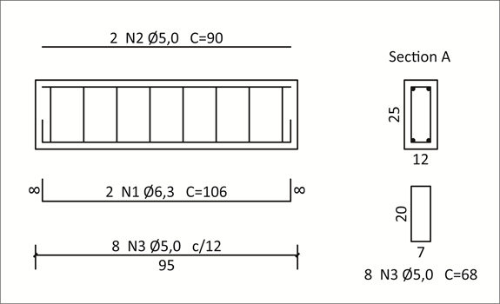
Figura 1. Detalhamento da armadura das vigas

O processo de concretagem foi concluído em três misturas em betoneira e para adensamento correto do concreto fez-se uso do vibrador de imersão, resultando no total oito corpos-de-prova cilíndricos de 10x20 cm, diâmetro e altura respectivamente, e quinze vigas de concreto armado com seção transversal de 12x25 cm e comprimento de 95 cm.
As fibras de carbono são produtos da carbonização de fibras orgânicas como o poliacrilonitril (PAN) ou derivados do petróleo ou do carvão (PITCH) em um ambiente inerte. É produzida por meio da oxidação dessas fibras orgânicas seguido do processamento a elevadas temperaturas que variam de 1.000 °C a 1.500 °C. O resultado são átomos de carbono perfeitamente alinhados ao longo da fibra precursora, característica que atribui extraordinária resistência mecânica ao produto (Quadro 1). Quanto maior a temperatura em que o processo é realizado maior será o módulo de elasticidade do material resultante, podendo variar de 100 GPa a 300 GPa (MACHADO, 2002).

Quadro 1 – Características do compósito
Características do compósito (Fibra de carbono + resina epóxi)
Resistência à tração | 3800 MPa
Módulo de elasticidade | 227 GPa
Espessura | 0,33 mm

A fabricante afirma que as resinas epóxi são ideais para aplicação de fibras de vidro, carbono e aramida, pois possuem alta resistência mecânica e química se comparadas às resinas convencionais. É indicada para o setor militar, construção civil e artigos esportivos. Dentre suas características destacam-se grande capacidade de adesão, alta dureza e resistência à abrasão; estabilidade aos ciclos térmicos, impactos e ações mecânicas; fácil impregnação e aplicação.
Sua proporção de uso foi de 100 % de resina para 50 % de endurecedor, em massa. Após misturado o tempo de trabalho foi de aproximadamente 18 minutos até que o processo de polimerização iniciou. A cura aconteceu após 5 dias onde a peça já estava pronta para sofrer agressões químicas e mecânicas, conforme determinações do fabricante.
Para alcançar os objetivos traçados foi necessário a execução de ensaios mecânicos nos elementos concretados, sendo estes realizados no Laboratório Experimental de Estruturas (LEE), localizado no Parque Científico e Tecnológico (UNESC).
Após a desforma das vigas, com 120 dias de idade, realizou-se a aferição da dureza superficial do concreto por meio do ensaio, não destrutivo, de esclerometria. O equipamento utilizado no experimento foi o esclerômetro de Schmidt, tipo N com energia de percussão de 2,25 N.m (Figura 2 A). O objeto é constituído por uma massa-martelo que, impulsionada por uma mola, se choca com a área de ensaio, que deve estar limpa e plana, através de uma ponta em forma de calota esférica (NBR 7584, 2012). Em cada viga foram executados 16 impactos com distância mínima entre os pontos de 3 cm, garantida por meio de um gabarito (Figura 2 B), conforme determinação da NBR 7584 (2012). Uma média aritmética foi feita com os valores e todos os índices que estiveram afastados em 10 % da média foram descartados. Após isso uma nova média aritmética foi calculada. Com os dados obtidos, foi possível determinar o nível de dureza do concreto, chamado de índice esclerométrico (IE), em sua condição natural (23 ºC). O mesmo procedimento se repetiu após o aquecimento e resfriamento por completo das vigas. Os resultados deste último foram comparados com os primeiros ensaios onde pôde-se definir a influência das altas temperaturas sobre a dureza superficial das amostras.
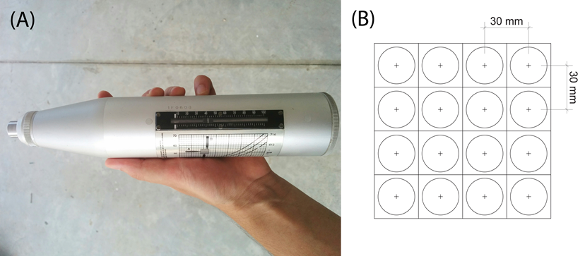
Figura 2. Esclerometria: (a) Esclerômetro de Schmidt, (B) Gabarito para espaçamento dos impactos

Após o procedimento de esclerometria as vigas foram divididas em três grupos de cinco vigas que representam os diferentes níveis de temperaturas: 23 ºC, adotado como temperatura de referência, 400 ºC e 800 ºC. Para alcançar as últimas duas temperaturas utilizou-se a mufla de aquecimento, uma espécie de forno revestido internamente com blocos cerâmicos, um painel de controle anexado em sua lateral externa e um trilho por onde a base em que os elementos são posicionados percorre (Figura 3). O mesmo método foi adotado para os corpos-de-prova. Dos oito concretados dois foram reservados para a temperatura de referência e os seis restantes foram separados em dois grupos para as demais temperaturas.
O processo de aquecimento foi realizado do seguinte modo: as vigas e corpos-de-prova foram posicionados no interior da mufla e em seguida iniciou-se a programação do equipamento. Para garantir um melhor efeito do aquecimento as vigas foram dispostas com a área de maior tração voltada para cima, de modo a receber mais calor. Em cada nível de temperatura ensaiado foi programado o aquecimento à uma taxa equivalente a 3 °C/min, conforme indicação da RILEM TC129MHT (2000) apud SILVA (2009), até a temperatura desejada e nela foi mantida por 30 minutos. Após esse período a mufla iniciou o processo de resfriamento onde continuou fechada por 24 horas para que ocorresse o resfriamento natural das amostras. No dia seguinte o equipamento foi aberto e os elementos retirados onde o processo se reiniciou com outras amostras.
Com os efeitos causados pelo aquecimento foi possível determinar nos corpos-de-prova, por exemplo, a redução da resistência a compressão em função do acréscimo de temperatura, enquanto nas vigas a característica de resistência a flexão foi avaliada, além da dureza superficial.

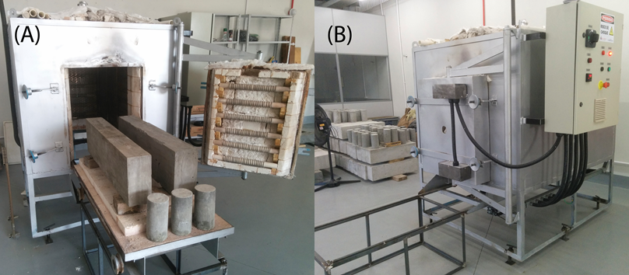
Figura 3. Processo de aquecimento: (a) Posicionamento dos elementos, (b) Mufla em operação

Posteriormente a etapa de aquecimento cada um dos três grupos de cinco vigas foi subdividido em dois grupos: um grupo de três vigas recebeu o reforço de fibra de carbono, enquanto o outro grupo, de duas vigas, não recebeu. Para a temperatura ambiente também houve divisão de vigas reforçadas e não reforçadas, no entanto as vigas reforçadas proporcionaram determinar o acréscimo de resistência a flexão em condições normais, já que não houve qualquer ataque às mesmas.
Todos os ensaios de flexão foram executados pelo pórtico de reações, equipamento composto por um pórtico metálico equipado com um cilindro hidráulico capaz de aplicar cargas de até 500 KN. Os deslocamentos verticais foram captados por dois transdutores de deslocamentos (LVDT), posicionados no centro das vigas, sendo um de cada lado. O valor do deslocamento de cada viga foi calculado pela média entre os dois transdutores. A célula de carga do cilindro hidráulico e os LVDTs foram conectados ao sistema de aquisição de dados Quantum X® que por meio do software Catman Easy® transmitiu todas as informações do processo. A Figura 4 exibe o procedimento relatado.
Por se tratarem de vigas relativamente curtas em seu comprimento (95 cm), optou-se por realizar os ensaios de flexão à três pontos, descartando o método à quatro pontos, porém com embasamento teórico descrito pela norma americana ASTM C293 (2002), conforme pode ser visualizado na Figura 4.
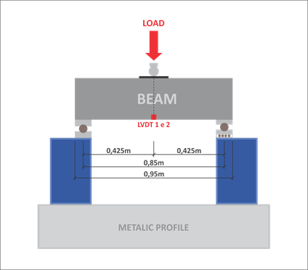
Figura 4. Ensaio de flexão

Os ensaios de compressão axial foram realizados pela prensa hidráulica Emic modelo PC200 com capacidade máxima de 2000 KN, localizada no Laboratório de Materiais de Construção Civil, seguindo os procedimentos descritos pela NBR 5739 (2007). Os dados foram captados por meio do software Tesc 3.04.
Os corpos-de-prova de referência foram rompidos no mesmo dia em que suas respectivas vigas, 120 dias após a concretagem. Tal idade foi adotada, pois segundo Mehta e Monteiro (2008) apud SILVA (2009), a partir dos 90 dias as reações químicas que ocorrem no concreto tendem a se estabilizar, diminuindo interferências que poderiam ocorrer devido aos efeitos de reações químicas.
Adotando o mesmo dia para romper corpos-de-prova e vigas foi possível saber com exatidão a resistência característica do concreto das vigas que foram levadas ao pórtico de reações, sendo esses dados importantes para o dimensionamento do reforço.
Após obtidos os valores de resistência à compressão e das cargas de ruptura das vigas de referência, além das deformações, adotou-se o de maior valor para o cálculo do momento máximo, considerando, desta forma, a situação crítica.
O dimensionamento do reforço foi calculado através do método de Relvas, descrito por Machado (2006) no Manual de Reforço das Estruturas de Concreto Armado com Fibras de Carbono.
Através dos cálculos chegou-se à conclusão de que uma camada de fibra de carbono seria suficiente para suportar a máxima carga aplicada. Portanto foram produzidas faixas correspondentes à dimensão da área de maior tração das vigas, descontando-se a área de apoio das mesmas (10 cm para cada lado), simulando a aplicação em condições de obra. Logo, as tiras tiveram suas dimensões finais de 12x75 cm.
Antes da aplicação dos reforços as superfícies das vigas foram escovadas e limpas para garantir melhor aderência entre a resina e o concreto. A resina foi então misturada com o endurecedor conforme proporção já mencionada neste artigo e aplicada a primeira demão com rolo plástico. A fibra foi posicionada sobre a primeira demão e em seguida aplicou-se a segunda demão para unir a fibra de carbono à viga, formando um único elemento como mostra a Figura 5 a. As vigas foram levadas ao pórtico de reações e rompidas, pelo mesmo processo descrito anteriormente, após o período de cura de 5 dias conforme determinado pelo fabricante (Figura 5 b).

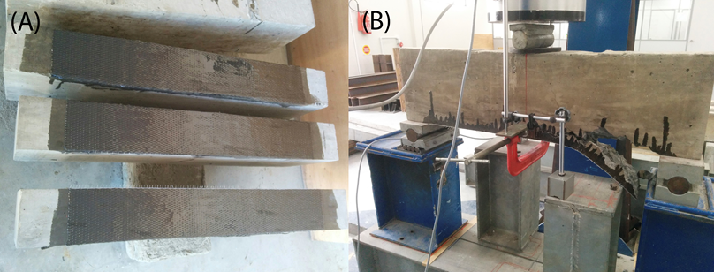
Figura 5. Ensaio de flexão: (a) Vigas de referência reforçadas, (b) Ensaio de viga reforçada

Os valores encontrados nos ensaios descritos até então foram submetidos a um método estatístico de Análise de Variância (ANOVA). Com nível de confiança de 95 %, ou seja, para comprovar uma diferença significativa entre grupos de amostras deve-se obter valor-P inferior a 0,05 e um F superior a Fcrítico. Para constatar a semelhança entre grupos as condições são invertidas, valor-P superior a 0,05 e F inferior a Fcrítico.

Resultados e discussões

Na Figura 6 é possível observar que, conforme o esperado, a resistência à compressão axial do concreto decresce na medida que ocorre o incremento da temperatura. Em comparação às amostras de referência, para a temperatura de 400 °C houve uma perda de resistência média de 20,7 % enquanto que aos 800 °C a redução foi de 78,5 % em relação às amostras de referência e 72,9 % em relação ás amostras de 400 °C.

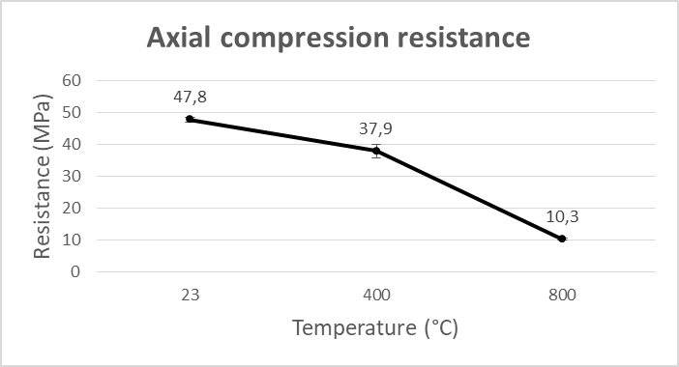
Figura 6. Influência da temperatura sobre a resistência dos corpos-de-prova

Segundo Costa e Silva (2004) apud SILVA (2009), entre 200 °C e 300 °C ocorre a evaporação total da água capilar. Até a temperatura de 400 °C o gel do C-S-H (silicato de cálcio hidratado) sofre um processo de desidratação, formando silicatos anidros e CaO (óxido de cálcio). Por consequência ocorre o aparecimento de fissuras superficiais e perda da resistência à compressão axial na faixa de 25 %.
Entre 400 °C e 600 °C ocorre dessecação dos poros seguida da decomposição dos produtos de hidratação e destruição do gel de C-S-H. Nessa fase é observada a reação endotérmica da desidratação do hidróxido de cálcio e liberação do óxido de cálcio e água. A desidratação afeta as propriedades do concreto, em particular as forças coesivas (COSTA e PIGNATTA, 2002).
Lima (2005) afirma que aos 800 °C acontece a perda da água de ligação modificando as ligações químicas com substituição da estrutura hidráulica por uma estrutura cerâmica, implicando em uma perda de 85 % na resistência do concreto.
A Análise de Variância (ANOVA) comprovou a diferença estatística entre os grupos analisados.
Os índices esclerométricos obtidos tiveram uma variação inferior em relação ao aumento da temperatura. Nas amostras expostas a temperatura de 400 °C o IE foi de 40, superior ao IE de 35 das amostras de referência, em média, 14,5 %. Já àquelas submetidas a temperatura de 800 °C tiveram um IE de 32, apresentando uma pequena redução em comparação às amostras de referência, cerca de 8,6 %. A Figura 7 exibe os resultados obtidos em cada viga.

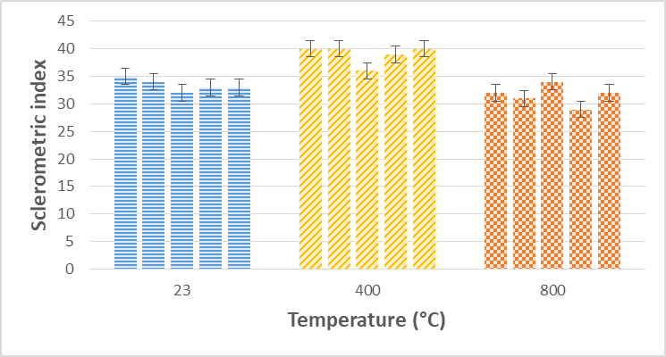
Figura 7. Influência da temperatura sobre os índices esclerométricos

Para verificar se os valores dos índices esclerométricos são diferentes, aplicou-se uma Análise de Variância (ANOVA), onde pôde-se constatar que os índices encontrados são estatisticamente diferentes.
O fato de os ensaios de esclerometria terem sido executados nas vigas de concreto armado e não nos corpos-de-prova cilíndricos pode justificar os resultados. Segundo Costa e Silva (2002), as barras de aço aquecidas se dilatam mais do que o concreto, flambam e comprimem a zona de aderência aço concreto. Reação que pode ter contribuído para manter a dureza da região de ensaio.
Foram analisadas as cargas máximas de acordo com o máximo deslocamento permitido por norma e também a máxima carga de ruptura.
Os resultados apresentados na Figura 8 mostram os valores das máximas cargas, nas vigas sem o reforço e nas vigas com o reforço, de acordo com o deslocamento máximo permitido pela NBR 6118 (2014) de L/250 (3,40 mm) relacionados ao aumento da temperatura.
A capacidade da fibra em absorver grandes esforços de tração pôde ser comprovada com esses resultados. À temperatura ambiente, conforme previsto, o reforço se mostrou eficaz e proporcionou um acréscimo médio de 51,1 % às vigas.

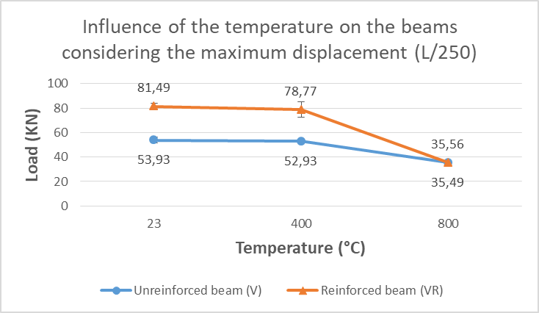
Figura 8. Influência da temperatura em esforços de flexão avaliando o deslocamento máximo

Resultado, este, superior ao encontrado por Fernandes (2015), seu estudo consistia em ensaiar vigas de concreto armado à flexão à quatro pontos, utilizando três vigas com reforço e três vigas sem reforço. Como resultado as vigas reforçadas apresentaram resistência 12 % superior às vigas sem o reforço.
Aos 400 °C também houve um aumento na resistência das amostras reforçadas, 48,8 % em média. Em contrapartida para as amostras levadas à temperatura de 800 °C o reforço se mostrou ineficiente, apresentando resistências semelhantes nos grupos estudados, média de 35,49 KN para as vigas sem reforço e 35,56 KN para as vigas reforçadas.
Uma análise ANOVA foi aplicada para apurar a igualdade entre os grupos de vigas com e sem reforço expostas a temperatura de 800 °C. Os índices encontrados na análise indicaram que a resistência das vigas V e vigas VR são estatisticamente iguais.
Aos 800 °C a superfície das vigas se apresentou porosa e se esfarelava com o mínimo esforço, dificultando a aplicação da resina epóxi e consequentemente condenando a aderência entre o composto de fibra de carbono e a viga. Segundo Castro e Pandolfelli (2011) apud Silva (2015) à temperatura de 800 °C há perda da água de ligação, aumento da porosidade e, logo, o aumento da permeabilidade, deixando o concreto cada vez mais suscetível à destruição.
É importante salientar que a opção por aplicar a fibra de carbono desprezando as áreas de apoio, conforme condições de obra, criou uma região de fragilidade durante os ensaios onde levou à ruptura os elementos reforçados. A Figura 9 apresenta a semelhança da ruptura em quatro vigas ensaiadas.

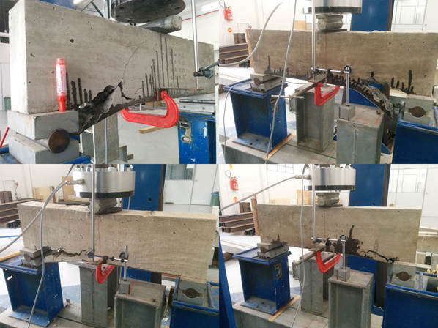
Figura 9. Ruptura de vigas reforçadas

Verificando a influência da temperatura sobre a resistência à flexão, em ambos os grupos de vigas V e vigas VR, é nítido observar que para as temperaturas de 23 °C e 400 °C não houve diferença significativa, comprovado pela Análise de Variância (ANOVA). Resultado que difere do que foi encontrado na análise dos corpos-de-prova às mesmas temperaturas (20,7 %).
No entanto as amostras expostas à temperatura de 800 °C apresentaram uma redução média de 34,19 % nas vigas V se comparadas às vigas V de referência. Já as vigas VR, devido ao mau desempenho da fibra de carbono já citado neste trabalho, tiveram uma maior redução: média de 56,36 % em relação às vigas VR de referência.
Nos ensaios de flexão, ao contrário da compressão axial, o principal responsável pela resistência da estrutura é o aço, que recebe toda a carga aplicada pelo cilíndrico hidráulico. Contudo a aderência entre as barras de aço e o concreto é mantida mesmo até a temperatura de 400 °C, através da dilatação e flambagem do aço e por decorrência do resfriamento natural das vigas, o que pode justificar os resultados encontrados para tal temperatura. Após os 400 °C a diminuição da aderência é maior do que a redução de resistência à compressão do concreto. A partir do 600 °C há perda completa da aderência (COSTA e SILVA, 2002).
Os resultados da influência da temperatura nas cargas máximas de ruptura das vigas V e vigas VR está apresentado na Figura 10.

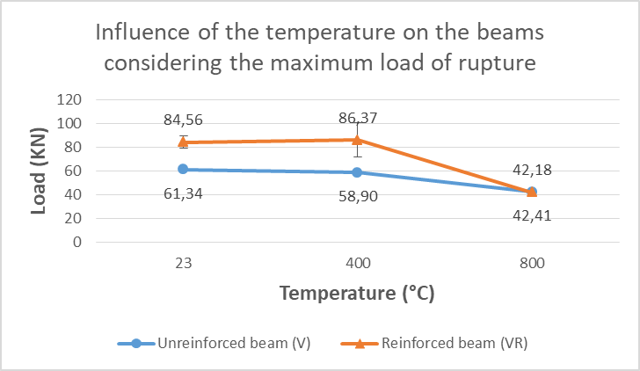
Figura 10. Influência da temperatura em esforços de flexão avaliando a carga máxima de ruptura

Analisando cada temperatura individualmente é possível constatar que, assim como na análise do deslocamento máximo, para as temperaturas de 23 °C e 400 °C as vigas VR apresentaram resistência superior às vigas V, embora inferior se comparado às vigas analisadas no deslocamento máximo de L/250, 37,8% e 46,7% em média, respectivamente.
Aos 800 °C, assim como no deslocamento máximo, o reforço não trouxe o resultado esperado e as vigas V e VR tiveram estatisticamente valores iguais, verificados e confirmados através do teste ANOVA.
Analisando estatisticamente, por meio do teste ANOVA, as cargas de ruptura nas faixas de temperatura de 23 °C e 400 °C, para ambos os grupos V e VR, comprova-se que, assim como no deslocamento L/250, não existe diferença estatística, portanto a temperatura de 400 °C não exerceu influência sobre a resistência a flexão das vigas em suas respectivas cargas de ruptura.
Entretanto as vigas submetidas a temperatura de 800 °C sofreram uma redução na resistência a flexão, assim como ocorrido na verificação do deslocamento máximo. Para o grupo de vigas V a redução foi em média de 30,9% em relação às vigas V de referência, na medida que para as vigas VR houve uma perda média de 50,1% em comparação às vigas VR em temperatura ambiente, devido ao fato que à temperatura ambiente a fibra de carbono elevou a resistência das vigas, ao contrário da temperatura de 800 °C em que a resistência se manteve a mesma.

Conclusões

Ao final do estudo, pôde-se concluir que o reforço de fibra de carbono com resina epóxi se mostrou eficiente na absorção de esforços de tração, no entanto sua eficácia pode oscilar devido à imperfeiçoes na superfície do concreto. As faixas de temperatura de 23 °C e 400 °C o reforço proporcionou um aumento na resistência de 51,1% e 48,8%; respectivamente; observando-se o deslocamento máximo de L/250, porém, para as mesmas faixas de temperatura acima, analisando a carga máxima de ruptura, a fibra de carbono elevou a resistência em 37,8% para a temperatura de 23 °C e 46,7% para a temperatura de 400 °C. Aos 800 °C a fibra de carbono não produziu o resultado esperado, mantendo a mesma resistência para as amostras sem reforço e amostras com o reforço. A condição da superfície das vigas expostas a 800 °C dificultou a aderência da resina epóxi devido à alta porosidade e desagregação do concreto. Entretanto, a opção por aplicar a fibra de carbono na área do vão livre das vigas causou um ponto crítico de fragilidade nas mesmas, acarretando na ruptura das amostras reforçadas. Já a temperatura de 400 °C não implicou em redução da resistência a flexão das vigas ensaiadas. Contudo, a resistência à compressão axial sofreu perdas significativas com a ação das altas temperaturas: aos 400 °C a redução foi de 20,7% enquanto aos 800 °C a queda foi de 78,5% em relação às amostras de referência. O índice esclerométrico não teve grandes variações em relação ao incremento da temperatura, apresentando índices de 35, 40 e 32 para as temperaturas de 23 °C, 400 °C e 800 °C, respectivamente.

Referências bibliográficas

American Society for Testing and Materials. Standard Test Methods for Flexural Strength of Concrete (Using Simple Beam With Center-Point Loading). C 293 – 02. USA, 2002.
ALMEIDA, I.M.F. Caracterização de Patologias. Tese de Doutoramento (Doutorado) - Faculdade de Engenharia, Universidade do Porto, Portugal, 2008.
ASSOCIAÇÃO BRASILEIRA DE NORMAS TÉCNICAS. NBR 758: Concreto endurecido: Avaliação da dureza superficial pelo esclerômetro de reflexão. Rio de Janeiro, 2012.
ASSOCIAÇÃO BRASILEIRA DE NORMAS TÉCNICAS. NBR 14432: Exigências de resistência ao fogo de elementos construtivos de edificações. Rio de Janeiro, 2001.
ASSOCIAÇÃO BRASILEIRA DE NORMAS TÉCNICAS. NBR 15200: Projeto de estruturas de concreto em situação de incêndio. Rio de Janeiro, 2012.
ASSOCIAÇÃO BRASILEIRA DE NORMAS TÉCNICAS. : NBR 6118: Projeto de estruturas de concreto. Rio de Janeiro, 2014.
CARVALHO, T.. Reforço à Flexão de Vigas de Betão Armado com Compósitos de CFRC. 2011. Dissertação (Graduação) - Universidade Nova de Lisboa.
COSTA, C.N., Silva, V.P. Estruturas de concreto armado em situação de incêndio. In: XXX jornadas sul-americanas de engenharia estrutural, Brasília. 2002.
FERNANDES, M.C. Análise Experimental de Vigas de Concreto Armado Sujeitas à Flexão Reforçadas com Fibra de Carbono. 2015. Trabalho de Conclusão de Curso de Engenharia Civil (Graduação) - Universidade do Extremo Sul Catarinense.
LIMA, R.C.A. Investigação do comportamento de concretos em temperaturas elevadas. 2005. Tese de Doutorado em Engenharia Civil (Doutorado) - Escola de Engenharia da Universidade Federal do Rio Grande do Sul.
LIMA, R.C.A., KIRCHHOF, L.D., CASONATO, C.A., SILVA FILHO, L.C.P. Efeito de altas temperaturas no concreto. In: II seminário de patologias das edificações, Porto Alegre. 2004.
METHA, P. K. MONTEIRO, P.J.M. Concreto – estrutura, propriedades e materiais. Ed. PINI, São Paulo. 2008.
MACHADO, A.P. Reforço de estruturas de concreto armado com fibras de carbono. Ed. PINI, São Paulo. 2002.
MACHADO, A.P. Fibras de Carbono – Manual Prático de Dimensionamento. Edição BASF. 2006.
NEVILLE, A.M. Propriedades do concreto. Ed. PINI, São Paulo. 2016
PEREIRA, R.S. Recuperação estrutural de vigas de concreto armado colapsadas utilizando reforço de fibra de carbono. Artigo (Graduação em Engenharia Civil) – Universidade do Extremo Sul Catarinense. Criciúma. 2016.
SILVA, D.S. Propriedades mecânicas residuais após incêndio de concretos usados na construção civil na grande Florianópolis. Dissertação (Mestrado em Engenharia Civil). Área de concentração: Estruturas – Universidade Federal de Santa Catarina, Florianópolis, 2009.

Engenheiro Civil, Universidade do Extremo Sul Catarinense, leonardo_kb@hotmail.com.
Graduação Engenharia Civil, Universidade do Extremo Sul Catarinense, davimarceloroma@hotmail.com.
Graduação Engenharia Civil, Universidade do Extremo Sul Catarinense, julianamagnus1@hotmail.com.
Engenheiro Civil, Universidade do Extremo Sul Catarinense, zeqoliveira@gmail.com.
Engenheiro Produção Civil, Dr. Ciências Ambientais, Universidade do Extremo Sul Catarinense, lpg@unesc.net.
Engenheira Civil, Ma. Engenharia Civil, Universidade do Extremo Sul Catarinense, dss@unesc.net.

